SILIKAT NP24 od Grupy SILIKATY - bloczek silikatowy do zadań specjalnych
Wybór odpowiedniego materiału do budowy ścian ma kluczowe znaczenie dla stabilności i wytrzymałości całej konstrukcji, a także dla bezpieczeństwa przebywających w obiekcie osób. W przypadku wznoszenia przegród o dużej rozpiętości i narażonych na silne obciążenia, warto zdecydować się na SILIKAT NP24 od Grupy SILIKATY – wytrzymały, ognioodporny bloczek silikatowy o wymiarach 250x240x220 mm.

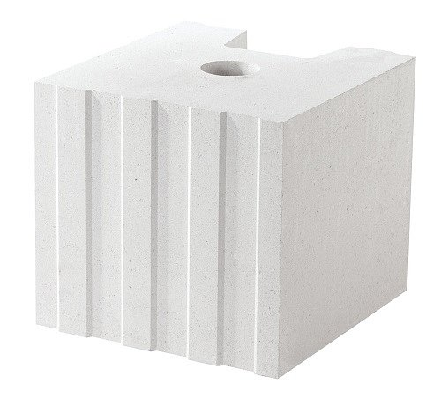
Produkowane z piasku, wapna i wody silikaty zaliczane są do jednych z najbezpieczniejszych, najbardziej wytrzymałych i najtrwalszych materiałów budowlanych. To właśnie silikatowe bloczki wybierane są przez wielu inwestorów do realizacji najbardziej wymagających projektów architektonicznych. Dobrym przykładem produktu, który z powodzeniem stosować można do wznoszenia ścian zewnętrznych oraz wewnętrznych w domach pasywnych i energooszczędnych, wysokich obiektach komercyjnych czy nawet specjalistycznych budynkach usługowych jest SILIKAT NP24 od Grupy SILIKATY. Bloczki te w standardzie produkowane są w klasie wytrzymałości 20MPa, jednak na zamówienie są dostępne również w klasie 25MPa. Taka wytrzymałość elementów murowych gwarantuje, że wykonana przegroda jest bardzo odporna na obciążenia, co przekłada się na trwałość i bezpieczeństwo całej konstrukcji budynku. W praktyce oznacza to, że ściana będzie stanowiła stabilną przegrodę i przetrwa długie lata w nienaruszonym stanie.
Bezpieczne zacisze
Bloczek silikatowy SILIKAT NP24 to propozycja Grupy SILIKATY, która zasługuje na uwagę nie tylko ze względu na dużą wytrzymałość i odporność na obciążenia. Wykorzystanie tego produktu pozwala także na zwiększenie bezpieczeństwa i komfortu przebywających w obiekcie osób. Ściany wykonane z SILIKATU NP24 wyróżniają się bowiem najwyższą klasą odporności ogniowej REI240, co oznacza, że przegroda wytrzyma bezpośrednie działanie ognia aż przez 4 godziny. W kontekście komfortu użytkowników obiektu istotne jest, że silikatowe bloczki SILIKAT NP24 charakteryzują się również dobrą izolacyjnością akustyczną i akumulacją cieplną. Pierwsza z nich bezpośrednio przekłada się na zmniejszenie hałasu panującego wewnątrz pomieszczeń. Wysoka akumulacyjność cieplna oznacza z kolei, że w budynku dłużej utrzymuje się ciepło, a w lecie wnętrza wolniej się nagrzewają. Potrzeba więc mniejszych nakładów energii na ogrzewanie i chłodzenie obiektów. Redukcja zapotrzebowania energetycznego budynku ma nie tylko korzystny wpływ na środowisko naturalne, ale również pozwala na zmniejszenie rachunków za prąd czy gaz i realne oszczędności w domowym budżecie.
Bloczki silikatowe SILIKAT NP24 przeznaczone są do wykonywania ścian zewnętrznych i wewnętrznych bez lub z wypełnieniem spoin pionowych zaprawą. Poszczególne elementy, z uwagi na dokładność i powtarzalność wymiarów, można łączyć zarówno na tradycyjną, jak i na cienką spoinę. Producent zaleca również, aby w celu przyspieszenia procesu wznoszenia ściany, materiał ten stosować z produktami uzupełniającymi: SILIKAT NW24, SILIKAT 1/2NP24, SILIKAT PW i SILIKAT U.
Więcej informacji na temat produktów Grupy SILIKATY można znaleźć na stronie internetowej www.grupasilikaty.pl

